|  |
| --- |
| **PLAN DE TRABAJO DE LA COMISIÓN EDILICIA PERMANENTE DE CULTURA, EDUCACIÓN Y FESTIVIDADES CÍVICAS 2024-2027.** |

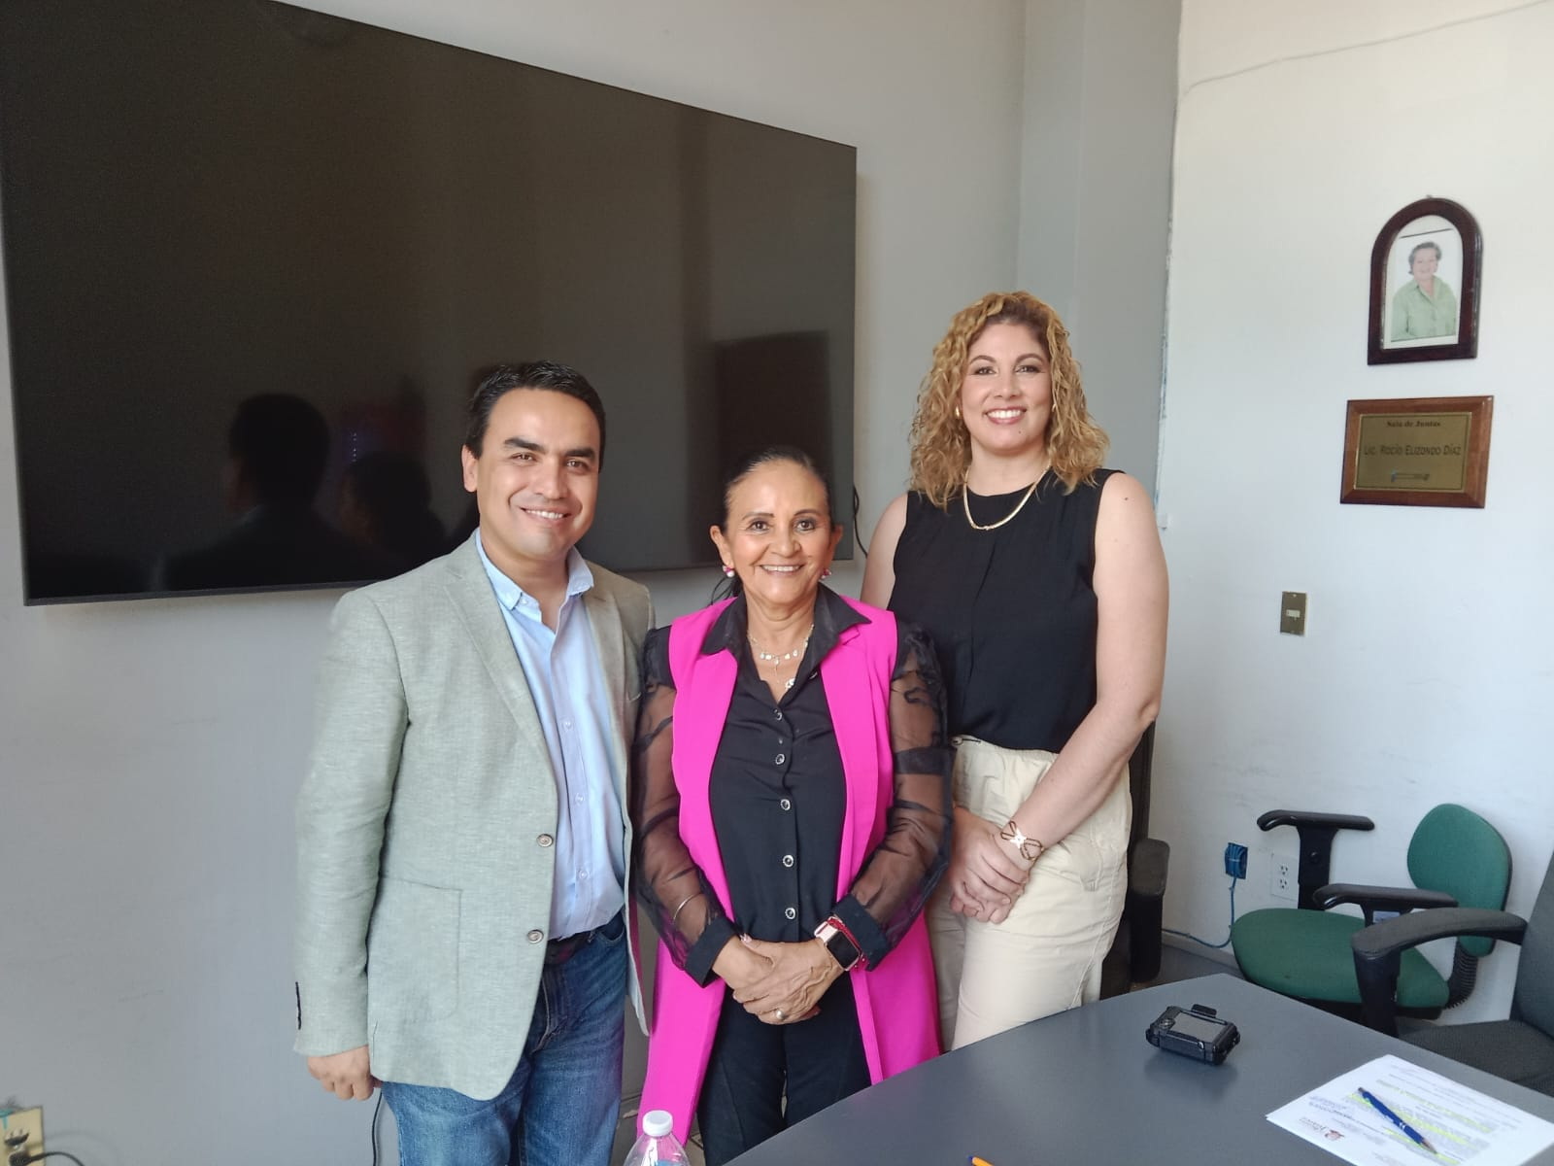

INTRODUCCIÓN

El municipio como expresión de la conformación del Estado, deberá tener la capacidad de proporcionar la organización política y administrativa para los habitantes que en él residen. Esta organización radica en las decisiones del Ayuntamiento, su trabajo en comisiones, mismo que se reflejará en la ejecución de actividades administrativas por las dependencias competentes para cumplir con los fines que el artículo 115 Constitucional consagra como municipio libre.

La legislación estatal establece que los integrantes del Ayuntamiento deberán de realizar funciones mediante comisiones ya sea permanente o transitoria, con el objetivo de estudiar, vigilar y atender los asuntos que correspondan conocer, así mismo o en la normatividad municipal se regula la conformación de cada una de ellas y sus atribuciones.

En ese tenor y en el caso particular de la Comisión Edilicia Permanente de Cultura, Educación y Festividades Cívicas, tendrá dentro de sus facultades, las siguientes:

1. Proponer, analizar, estudiar y dictaminar las iniciativas tendientes a la promoción y fomento de la actividad cultural en el municipio;
2. Procurar que dentro del municipio se promuevan acciones tendientes a la promoción de la cultura en todas sus manifestaciones, favoreciendo el acceso a las clases populares;
3. Recibir y valorar la información relativa a los planes y programas culturales, así como de los gastos erogados en la materia;
4. Proponer, analizar, estudiar y dictaminar las iniciativas en materia de educación;
5. Evaluar y vigilar los trabajos de las dependencias municipales con funciones culturales y educativas y con base en sus resultados y las necesidades operantes, proponer las medidas pertinentes para orientar la política educativa y cultural que deba emprender el municipio;
6. Coadyuvar con las autoridades federales, estatales y municipales, en todo lo referente a la promoción y difusión de la educación en todos sus niveles, según los planes y programas respectivos;
7. Estudiar la conveniencia de la celebración de convenios y contratos con la Federación, el Estado, los municipios y los particulares respecto del fomento a la cultura y el servicio público de educación; y
8. Proponer las políticas relativas al programa de actividades cívicas del Ayuntamiento.

Este plan de trabajo de la Comisión Edilicia Permanente de Comisión de Cultura, Educación Y Festividades Cívicas, tiene como objetivo establecer las estrategias que desarrollen, impulsen y armonicen los reglamentos en las materias correspondientes a esta comisión, como lo son la promoción y fomento de la actividad cultural en el municipio, así como de la política educativa y cultural, a través de los principios básicos de generalidad, uniformidad, continuidad, regularidad, obligatoriedad, corresponsabilidad, transparencia y rendición de cuentas, eficacia en la gestión pública, responsabilidad social, entre otros.

MARCO NORMATIVO GENERAL

* Constitución Política de los Estados Unidos Mexicanos.
* Constitución Política del Estado de Jalisco.
* Ley del Gobierno y la Administración Pública Municipal del Estado de Jalisco.
* Artículo 38 fracción III, 40 y 52 del Reglamento Interior del Ayuntamiento de
* Zapotlán el Grande, Jalisco.

ATRIBUCIONES GENERALES

Para el correcto desempeño de las comisiones edilicias, el artículo 40 del Reglamento Interior del Ayuntamiento de Zapotlán el Grande, Jalisco, describe las atribuciones generales que les confiere, siendo las siguientes:

I.- Recibir, estudiar, analizar, discutir, dictaminar los asuntos turnados por el Ayuntamiento.

II.- Presentar al Ayuntamiento los dictámenes e informes, resultados de sus trabajos e investigaciones y demás documentos relativos a los asuntos que les son turnados.

III.- Participar del control y evaluación de los ramos de la actividad pública municipal que correspondan a sus atribuciones mediante la presentación de informes y la participación en los procesos de planeación y presupuestación del Municipio.

IV.- Evaluar los trabajos de las dependencias municipales en la materia que corresponda a sus atribuciones y con base en sus resultados y las necesidades operantes, proponer las medidas pertinentes para orientar la política municipal al respecto.

V.- Citar a los titulares de las dependencias y entidades de la administración municipal, en los casos en que su comparecencia sea necesaria para el adecuado desempeño de sus atribuciones.

VI.- Estudiar y en su caso, proponer la celebración de convenios o contratos con la Federación, el Estado, los Municipios o los particulares respecto de la materia que le corresponda en virtud de sus atribuciones.

VII.- Designar de entre sus miembros un representante para que integre el Concejo Municipal que le corresponda.

ATRIBUCIONES ESPECÍFICAS

En el artículo 52 del Reglamento Interior del Ayuntamiento de Zapotlán el Grande, Jalisco, específica las atribuciones de La Comisión Edilicia de Cultura, Educación y Festividades Cívicas tiene las siguientes atribuciones:

1. Proponer, analizar, estudiar y dictaminar las iniciativas tendientes a la promoción y fomento de la actividad cultural en el municipio;
2. Procurar que dentro del municipio se promuevan acciones tendientes a la promoción de la cultura en todas sus manifestaciones, favoreciendo el acceso a las clases populares;
3. Recibir y valorar la información relativa a los planes y programas culturales, así como de los gastos erogados en la materia;
4. Proponer, analizar, estudiar y dictaminar las iniciativas en materia de educación;
5. Evaluar y vigilar los trabajos de las dependencias municipales con funciones culturales y educativas y con base en sus resultados y las necesidades operantes, proponer las medidas pertinentes para orientar la política educativa y cultural que deba emprender el municipio;
6. Coadyuvar con las autoridades federales, estatales y municipales, en todo lo referente a la promoción y difusión de la educación en todos sus niveles, según los planes y programas respectivos;
7. Estudiar la conveniencia de la celebración de convenios y contratos con la Federación, el Estado, los municipios y los particulares respecto del fomento a la cultura y el servicio público de educación; y
8. Proponer las políticas relativas al programa de actividades cívicas del Ayuntamiento.

INTEGRACIÓN DE LA COMISIÓN

PRESIDENTA: MTRA. MARISOL MENDOZA PINTO.

VOCAL: LIC. OSCAR MURGUÍA TORRES.

VOCAL: MTRA. DUNIA CATALINA CRUZ MORENO.

MISIÓN DE LA COMISIÓN

Proponer políticas públicas, lineamientos, estrategias y acciones tendientes a la promoción y fomento de la actividad cultural y en materia de educación en el municipio de Zapotlán el Grande, así como Proponer las políticas relativas al programa de actividades cívicas del Ayuntamiento.

VISIÓN DE LA COMISIÓN

Ser una Comisión Edilicia plural, incluyente y proactiva, que cumpla con sus atribuciones y realice las actividades encomendadas para cumplir la misión de la misma con apego estricto a la legalidad, transparencia, eficiencia y eficacia, colocando a Zapotlán el Grande, como uno de los Municipios con los mayores estándares de calidad al brindar los servicios públicos en el Municipio y lograr la satisfacción de los zapotlenses.

OBJETIVOS Y ACCIONES

* Revisar y analizar los Reglamentos en materia de Cultura, Educación y Festividades Cívicas para la correcta aplicación normativa en el ejercicio del servicio público.
* Proponer las reformas necesarias a los reglamentos de observancia general relacionados con la organización y distribución de competencias en materia de Cultura, Educación y Festividades Cívicas para la correcta aplicación normativa en el ejercicio del servicio público.
* Revisar la organización y distribución de competencias de la administración pública en materia de Cultura, Educación y Festividades Cívicas, para la correcta aplicación normativa en el ejercicio del servicio público.
* Proponer convenios para la aplicación de programas y capacitación para incentivar el mejoramiento en el ejercicio del servicio público en materia de Cultura, Educación y Festividades Cívicas.
* Proponer iniciativas y dictámenes ante el pleno del Ayuntamiento que versen sobre el impulso del mejoramiento en el ejercicio del servicio público en materia de Cultura, Educación y Festividades Cívicas.
* Acatar, atender, analizar, dictaminar los asuntos que le sean legalmente turnados por el pleno del ayuntamiento.

A T E N T A M E N T E

“2024, AÑO DEL 85 ANIVERSARIO DE LA ESCUELA SECUNDARIA FEDERAL BENITO JUAREZ”

“2024, BICENTENARIO EN QUE SE OTORGA EL TÍTULO DE “CIUDAD” A LA ANTIGUA ZAPOTLÁN EL GRANDE”

Cd. Guzmán, Municipio de Zapotlán El Grande, Jalisco, 22 de noviembre del 2024.

COMISIÓN EDILICIA PERMANENTE DE CULTURA, EDUCACIÓN Y FESTIVIDADES CÍVICAS DEL AYUNTAMIENTO DE ZAPOTLÁN EL GRANDE.

MARISOL MENDOZA PINTO

REGIDORA PRESIDENTA DE LA COMISIÓN.

|  |  |
| --- | --- |
| LIC. OSCAR MURGUÍA TORRES | MTRA. DUNIA CATALINA CRUZ MORENO |
| VOCAL INTEGRANTE DE LA COMISIÓN | VOCAL INTEGRANTE DE LA COMISIÓN |

Esta hoja de firmas pertenece al Plan de trabajo de la Comisión Edilicia Permanente de Cultura, Educación y Festividades Cívicas.